**HOÀNG THANH TRÀ - 1150080120**

## 1. Tỷ lệ % hoàn thành, tỷ lệ % hoàn thành công việc cho nhiệm vụ “Kiểm thử đơn vị”?

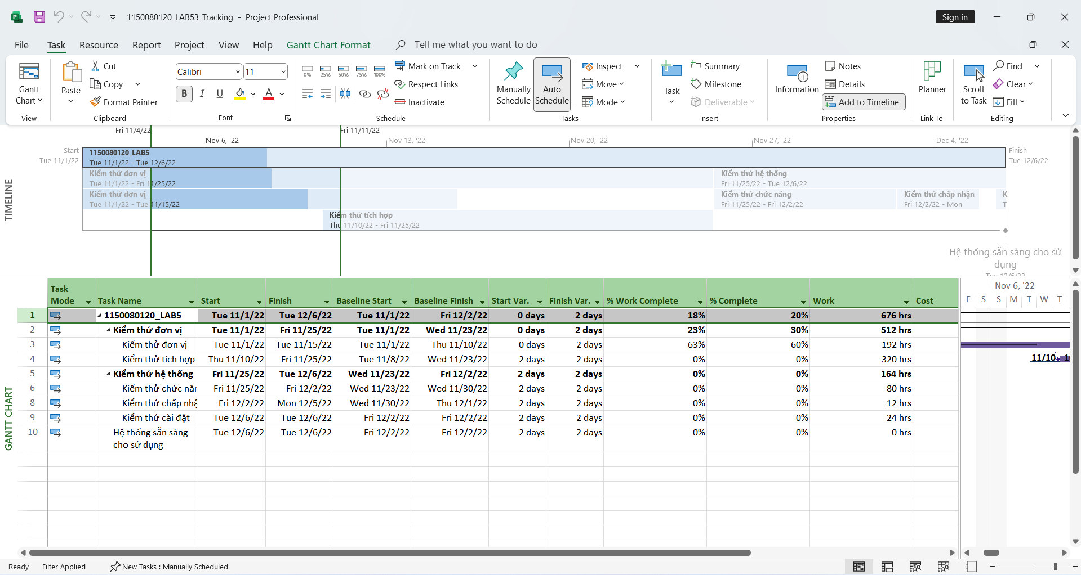

% Complete (theo Duration): 60%

% Work Complete (theo Work): 23%.

## 2. Nhiệm vụ “Kiểm thử đơn vị” chậm tiến độ, đúng tiến độ hay vượt tiến độ? Vì sao? Nhiệm vụ này đang vượt ngân sách hay đúng ngân sách hay dưới mức ngân sách (dự toán)? Vì sao?

Nhiệm vụ “Kiểm thử đơn vị” hiện tại chậm tiến độ vì % Work Complete (18%) ít % Complete theo lịch (20%).

Tuy nhiên, nhiệm vụ này đang dưới ngân sách vì khối lượng công việc thực hiện ít hơn so với giá trị tương ứng, tức chi phí thực tế nhỏ hơn giá trị đạt được.

## 3. Với nhiệm vụ “Kiểm thử đơn vị”,

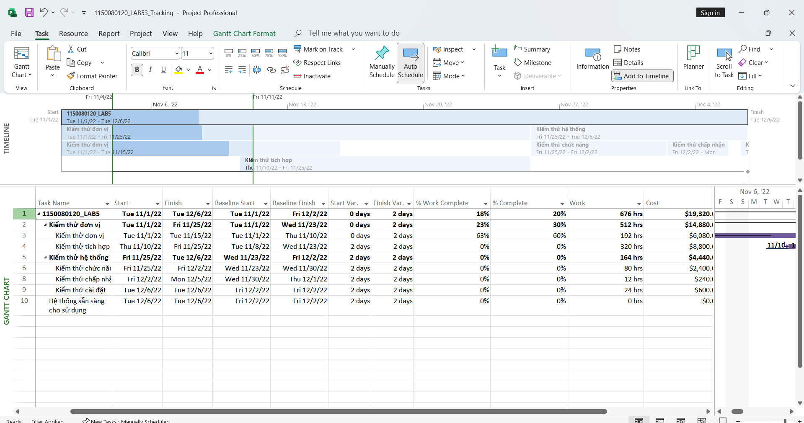

a. Xác định số giờ làm việc thực tế, số giờ làm việc còn lại và tỷ lệ % hoàn thành công việc của những người tham gia nhiệm vụ này?

Work (kế hoạch tổng): 512 giờ.

% Work Complete: 23%.

Actual Work = 23% × 512 = 118 giờ.

Remaining Work = 512 − 118 = 394 giờ.

% Work Complete = 23%

**=> Kết quả:**

* Giờ thực tế: 118 giờ
* Giờ còn lại: 394 giờ
* Tỷ lệ hoàn thành: 23%

b. Xác định số tiền dự kiến, số tiền đã trả và số tiền còn lại sẽ trả cho những người tham gia nhiệm vụ này?

Cost : 14,880 USD.

% Work Complete: 23%.

Actual Cost 3% × 14,880 = 3,422.4 USD.

Remaining Cost 14,880 − 3,422.4 = 11,457.6 USD.

**=> Kết quả:**

* Dự kiến: 14,880 USD
* Đã trả: 3,422.4 USD
* Còn lại: 11,457.6 USD

## 4. Xác định chi phí đường cơ sở (Baseline cost hay ngân sách khi hoàn thành - BAC) cho dự án? Vì sao lại có giá trị đó?

- Chi phí đường cơ sở (BAC) của dự án là **37,440 USD**. Giá trị này chính là tổng chi phí dự kiến của tất cả nhiệm vụ, phản ánh ngân sách cần thiết để hoàn thành toàn bộ dự án theo kế hoạch ban đầu.

- Baseline Cost (BAC) là chi phí kế hoạch ban đầu khi hoàn thành toàn bộ dự án. Nó bằng tổng chi phí kế hoạch của tất cả nhiệm vụ con.

- Giá trị này được thiết lập khi lưu Baseline trong MS Project, sau đó dùng để so sánh với Actual Cost (AC) và Earned Value (EV) nhằm đánh giá tình trạng ngân sách.

## 5. Ta cần chi thêm bao nhiêu đô la để hoàn thành dự án? dự kiến sẽ vượt quá hoặc thấp hơn ngân sách bao nhiêu tiền khi dự án hoàn thành? Công thức nào được sử dụng để ước tính khi hoàn thành (EAC)?

* EV = %Complete × BAC = 0.20 × 37,440 = 7,488 USD
* AC = %Work Complete × BAC =0.18 × 37,440 = 6,739.2 USD
* CPI = EV / AC = 7,488 / 6,739.2 sấp sỉ 1.111

**Công thức ước tính khi hoàn thành (EAC)**

* EAC = BAC / CPI → EAC ≈ 37,440 / 1.111 ≈ 33,696 USD
* ETC (chi phí còn phải chi) = EAC − AC = 33,696 − 6,739.2 = 26,956.8 USD
* VAC (chênh ngân sách khi hoàn thành) = BAC − EAC = 37,440 − 33,696 = 3,744 USD

## 6. Nếu dự án trễ (/vượt) tiến độ, hãy cho biết dự án kéo dài thêm (/rút ngắn) bao nhiêu ngày và tỷ lệ % trễ (/vượt) tiến độ?

- Ở hàng Project Summary đang có Finish Variance = 2 days , kéo dài thêm 2 ngày ,trễ 2 ngày so với baseline

- Tỷ lệ % trễ (theo thời lượng) = Finish Var / Baseline Duration × 100%.  
Baseline Duration của dự án từ 01/11/22 đến 02/12/22 = 23 ngày làm việc suy ra   
% trễ là 8.7%.

## 7. Xuất báo cáo các giá trị thu được ra tập tin định dạng Excel, sau đó sao chép đồ thị và dữ liệu vào tập tin .docx.